
Association pour l’Accès Santé – Université Paris Cité Année Universitaire 2024-2025


Diz. Mil.
Université Paris Cité A2SUP - Tutorat
Tuto n◦ : UE (spé) : 8

Nom : Prénom :
Numéro A2SUP :
IDENTIFICATION
0 1 2 3 4 5 6 7 8 9
0 1 2 3 4 5 6 7 8 9


M Unit.

CORRECTION
Examen Blanc n◦ PASS

UE 8 : ICM

Durée de l’épreuve : 45 minutes

A lire avant de commencer l’épreuve
Numéro A2SUP
Mil. Cent. Diz. Unit.

13
A B C D E

14
A B C D E

15
A B C D E

16
A B C D E

17
A B C D E
Contrôle
M Diz. J Unit. J Diz.

Date de naissance (JJ/MM)
1
A B C D E
2
A B C D E
25
A B C D E
26
A B C D E
37
A B C D E
38
A B C D E
39
A B C D E
40
A B C D E
41
A B C D E

3
A B C D E
4
A B C D E
27
A B C D E
28
A B C D E
Vérifiez que les informations saisies sur votre grille QCM sont correctes : nom, prénom et numéro étudiant.
Les correcteurs liquides ou en ruban de type Blanco, Tipp-Ex, et autres sont interdits car chaque question comporte une ligne de droit au remords.
Seule l’utilisation du stylo à bille noir est autorisée pour cocher les grilles.
6
A B C D E
18
A B C D E
30
A B C D E
42
A B C D E
Informations réglementaires
- Les questions sans réponse seront considérées comme nulles.
- Une grille QCM est à remplir pour l’ensemble de l’épreuve.
- Veiller à remplir complètement toute la surface des cases choisies.
- Ne pas gratter, ne pas raturer, ne pas mettre de croix ni aucun autre signe.
- Toute fraude ou tentative de fraude fera l’objet de poursuites disciplinaires (Décret n◦92-657 du 13 juillet 1992). Tout signe distinctif porté sur la grille QCM pouvant indiquer sa provenance constitue une fraude.
- Les calculatrices ne sont pas autorisées
- Aucun candidat n’est admis à quitter la salle d’examen avant la fin de l’épreuve.
9
A B C D E
5
A B C D E
7
A B C D E
8
A B C D E
10
A B C D E
19
A B C D E
20
A B C D E
21
A B C D E
22
A B C D E
29
A B C D E
31
A B C D E
32
A B C D E
33
A B C D E
34
A B C D E
43
A B C D E
44
A B C D E
45
A B C D E
Recommandations spécifiques à l’épreuve

Informations sur l’épreuve
Le sujet contient 19 pages numérotées de 1 à 19 et comporte 35 questions. Merci de vérifier au début de l’épreuve que le sujet est complet.
11
A B C D E
12
A B C D E
23
A B C D E
24
A B C D E
35
A B C D E
36
A B C D E


Question 2
Mot de la RM
Hello les + bo, alors ce tuto 2 ? Nan je dahak, on s’en fiche de comment il était, ou de savoir si vous l’avez réussi ou non, ce qui compte c’est la correction . Et oui Jamy, les notes en tuto ne prédisent pas les notes à l’examen ! Donc notez toutes les erreurs que vous avez faîtes, relisez les, revoyez les, faîtes en des rêves, des cauchemars, et voilà, bibidi bobidi bou, vous ne ferez plus jamais ces erreurs ! Aller, courage les stars, c’est bientôt fini, on donne tout jusqu’à la fin !
Kamilia R(eine) M(iss Algérie) d’ICM(ordjene)
Au début du XXe siècle, on pouvait prescrire de la morphine contre :
A. L’anémie
B. L’hypoglycémie
C. Certaines infections sexuellements transmissibles
D. Les névralgies
E. L’hypertension artérielle


Question 1
Question 2
C Item A → L’anémie
Pile ! Voici la liste des indications de la morphine au début du XXe siècle (que vous retrouvez diapo 36 du CM1 “Histoire du médicament”, par B. MEGARABANE) :
- Le diabète
- L’anémie
- L’angine de poitrine
- La nymphomanie
- La syphilis
- La folie
- L’alcoolisme
Attention à ne pas oublier les névralgies, pour lesquelles la morphine était vue comme la panacée ultime !
- Item B → L’hypoglycémie
On prescrivait plutôt de la morphine contre le diabète, donc une tendance à l’hyperglycémie.
C Item C → Certaines infections sexuellements transmissibles
Parfaitement ! La syphilis est un exemple d’IST contre laquelle on pouvait prescrire de la morphine.
C Item D → Les névralgies
Cf. item A.
- Item E → L’hypertension artérielle
Cf. item A.
Réponses vraies : A, C et D
Concernant l’histoire du médicament, quelle(s) est (sont) la (les) proposition(s) exacte(s) ?
A. Selon Blaise Pascal, le choix d’affronter la douleur fait la gloire de l’homme car il montre sa maîtrise sur soi-même
B. Théophraste décrit la récolte de l’opium dans Historia Naturae
C. Pline l’Ancien décrit les propriétés antalgiques de l’opium dans Histoire Naturelle au Ier siècle
D. La potion Saint Christopher est une solution buvable de morphine proposée par Twycross et Saunders
E. La révolution de 1873 est marquée par la découverte des récepteurs aux opioïdes

Question 1
C Item A → Selon Blaise Pascal, le choix d’affronter la douleur fait la gloire de l’homme car il … En effet, ce dernier affirme : « Il n’y a que la maîtrise et l’empire qui fasse la gloire, et que la servitude qui fasse honte ».
- Item B → Théophraste décrit la récolte de l’opium dans Historia Naturae
Théophraste décrit bien la récolte de l’opium mais dans Historia Plantarum.
C Item C → Pline l’Ancien décrit les propriétés antalgiques de l’opium dans Histoire Naturelle …
C’est exact, rien à ajouter !
C Item D → La potion Saint Christopher est une solution buvable de morphine proposée par … Elle fut proposée à Londres au Saint Christopher Hospital pour les soins palliatifs (cf. diapo 46 du CM1 “Histoire du médicament”, par B. MEGARABANE)
- Item E → La révolution de 1873 est marquée par la découverte des récepteurs aux opioïdes
Attention aux repères temporels, il s’agit de la révolution de 1973.
Réponses vraies : A, C et D

Question 3
À propos, de l’usage et des mentalités sur les médicaments, quelle(s) est (sont) la (les) proposition(s) exacte(s) ?
- À Berlin, Eduard Levinstein et Louis Lewin attirent l’attention sur la dépendance physique à la morphine, au début du 19e siècle à travers la “Théorie de l’appétit morbide”
- 200 000 Américains sont morts par overdose (toutes drogues confondues) en 2021
C. De 1916 à 1976 la consommation médicale de stupéfiants décline
D. En 2018, dans certains états des États-Unis, jusqu’à 57% des décès étaient dû à des overdoses
E. 4,4% des analgésiques obtenus par les patients proviennent d’un proche

Question 4
Parmi les propositions suivantes, laquelle (lesquelles) est (sont) vraie(s) ?
- La nifédipine est un médicament anti-angoreux ouvrant les canaux potassiques
B. La cyclo-oxygénase transforme l’acide arachidonique en prostaglandines, lesquels provoquent la réaction inflammatoire
- La voie d’action du GABA-B passe par l’activation de la PKA
- La simvastatine doit être activée par la carboxy-estérase en simvastatine acide pour avoir son effet hyperlipémiant
E. L’acébutolol est principalement utilisé pour traiter certaines affections cardiovas-culaires, telle que l’hypertension artérielle

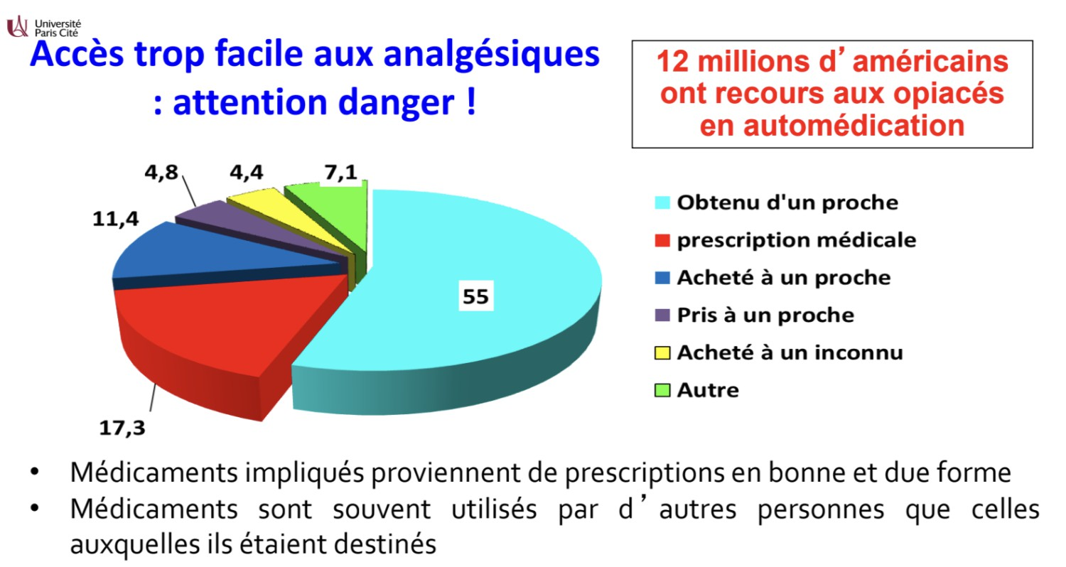
Question 3
- Item A → À Berlin, Eduard Levinstein et Louis Lewin attirent l’attention sur la dépendance …
Dsl la team l’attention.
ICMordjene
, mais c’est en 1877, donc à la FIN que nos petits allemands attirent
- Item B → 200 000 Américains sont morts par overdose (toutes drogues confondues) en 2021
Et non ! En 2021 ce sont environ 100 000 Américains qui décèdent d’une overdose !
C Item C → De 1916 à 1976 la consommation médicale de stupéfiants décline
Tout à fait ! Continue comme ça !
C Item D → En 2018, dans certains états des États-Unis, jusqu’à 57% des décès étaient dû à des …
Exactement, continue comme ça !
- Item E → 4,4% des analgésiques obtenus par les patients proviennent d’un proche
Et non… 4,4% des analgésiques obtenus par les patients viennent d’achat à des inconnus (ne faîtes pas ça svp). Je vous renvoie au graphique de la slide 56 du CM1 “Histoire du médicament” par B. MEGARABANE :
Extrait du CM1 ”Histoire du médicament” slide 56 par B. MEGARABANE
Réponses vraies : C et D
Question 4
- Item A → La nifédipine est un médicament anti-angoreux ouvrant les canaux potassiques
Il s’agit là du rôle du nicorandil. La nifédipine est un médicament antihypertenseur bloquant les canaux calciques.
C Item B → La cyclo-oxygénase transforme l’acide arachidonique en prostaglandines, lesquels … Toutafé ! La cyclo-oxygénase est la cible des anti-inflammatoires tel que l’aspirine, ce qui permet d’empêcher la réaction inflammatoire.
- Item C → La voie d’action du GABA-B passe par l’activation de la PKA
Le récepteur GABA-B est un récepteur couplé à une protéine G. Lorsqu’il est activé par le GABA, il active la protéine Gi, qui à son tour peut inhiber l’adénylate cyclase, réduisant ainsi les niveaux d’AMPc. De ce fait, le niveau d’AMPc est si bas qu’il ne peut pas activer la PKA (elle restera donc inactivée), donc les canaux K⁺ ne seront pas phosphorylés, ce qui augmente leur perméabilité, permettant ainsi une hyperpolarisation du canal, et in fine, une baisse de l’excitabilité neuronale !
- Item D → La simvastatine doit être activée par la carboxy-estérase en simvastatine acide pour …
Attention à bien lire les items jusqu’au bout, la simvastatine induit un effet hypolipémiant.
C Item E → L’acébutolol est principalement utilisé pour traiter certaines affections …
C’est totalement ça, j’ajoute également qu’il s’agit d’un antagoniste du récepteur β-1 cardiaque.
Réponses vraies : B et E

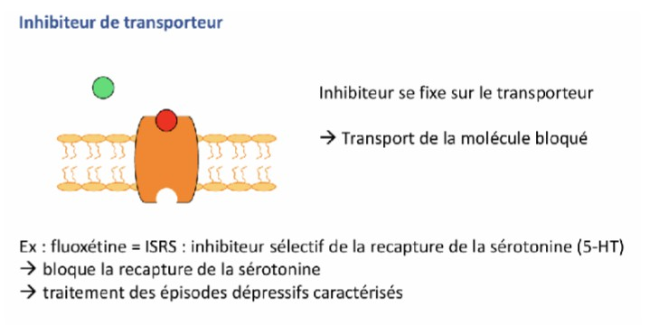
Question 5
- Item C → Les récepteurs aux glucocorticoïdes sont des récepteurs nucléaires, avec comme …
Encore ici il fallait bien lire TOUT l’item ! Les récepteurs aux glucocorticoïdes sont bien des récep-teurs nucléaires mais attention, le calcitriol n’est pas un de leurs ligands (qui sont les corticoïdes) ! En effet le calcitriol se lie aux récepteurs à la vitamine D, qui eux aussi sont nucléaires. On peut même rajouter que le calcitriol est un traitement du rachitisme, dingue non ?
- Item D → La fluoxétine est un inhibiteur de récepteur
Un petit peu méchant, je sais, mais c’est pour vous entraîner promis ! La fluoxétine est un inhibiteur sélectif de la recapture de la sérotonine, soit un inhibiteur de transporteur, et non de récepteur ! Pour prouver mes dires, petite image de la diapo en question (je ne dis pas que des bêtises quand même ! ) :
Extrait du CM2 “Cibles et mécanismes d’action” slide 23 par V. BERAY-BERTHAT

C Item E → Le salbutamol est un exemple d’agoniste du récepteur β2 adrénergique
C’est ça !! Le salbutamol (aka Ventoline, les allergiques se reconnaissent, ou j’ai juste fait un giga flop) est un agoniste du récepteur β2, qui rappelons-le est un récepteur à protéine G. Il permet la vasodilatation bronchique et donc la facilitation de la respiration ! Vous vous coucherez moins bêtes, ou plutôt plus intelligents vu le big brain que vous avez !
Réponse vraie : E
Concernant les différentes cibles moléculaires, laquelle (lesquelles) des propositions est (sont) exacte(s) ?
- Le nicorandil est un médicament antihypertenseur permettant la fermeture des canaux calciques voltage dépendant
- Les benzodiazépines agonistes ont une action anxiolytique entre autres et peuvent être activés en présence de GABA
- Les récepteurs aux glucocorticoïdes sont des récepteurs nucléaires, avec comme ligand potentiel le calcitriol
- La fluoxétine est un inhibiteur de récepteur
E. Le salbutamol est un exemple d’agoniste du récepteur β2 adrénergique




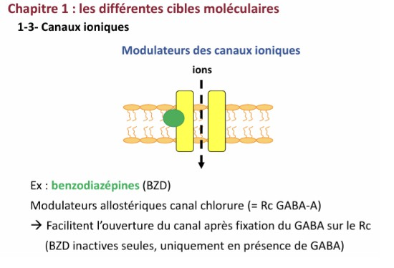
Question 6
Question 5
- Item A → Le nicorandil est un médicament antihypertenseur permettant la fermeture des …
Et non, ici il y a une petite inversion (coucou la question 4) ! C’est la nifédipine qui permet le blocage des canaux calciques et pas le nicorandil ! Ce dernier a plutôt un effet anti-angoreux en permettant l’ouverture des canaux potassiques. C’est bien d’avoir en tête la distinction entre les deux car des items de ce genre retombent ! Vous me direz merci après hehe !
- Item B → Les benzodiazépines agonistes ont une action anxiolytique entre autres et peuvent … Attention ! Il faut bien lire tout l’item ! Le début est correct : les benzodiazépines agonistes ont un effet anxiolytique, pouvant être utilisés contre l’anxiété, mais aussi anticonvulsivant ou encore myorelaxant… Par contre elle est inactive en absence de GABA ! En effet, elle joue un rôle de facilitateur et non d’activateur ! Petite diapo du cours qui parle de ça : (je le concède c’est entre parenthèses mais grâce à cet item vous l’aurez en tête maintenant ) :
Extrait du CM2 “Cibles et mécanismes d’action” slide 14 par V. BERAY-BERTHAT
Concernant l’étude du principe actif, laquelle (lesquelles) des propositions est (sont) exacte(s) ?
A. Au Moyen Âge, on utilisait de la Spiraea ulmaria pour traiter les douleurs
- En 1828, Pierre Joseph Leroux affine le procédé de purification de la salicyline
- En 1763, Edward Stone présente les propriétés antiseptique de l’infusion de feuilles de saule
- L’aspirine est un des médicaments les plus consommés dans le monde (60 000 tonnes/an)
- L’aspirine possède les quatre propriétés thérapeutiques suivantes : antipyrétique, analgésique, antiagrégant plaquettaire, antiseptique

C Item C → L’aspirine est un inhibiteur enzymatique irréversible des cyclooxygénases, lesquelles … ENFIN une réponse vraie. C’est exactement la phrase dans votre cours (CM3 diapo 20 du CM3 “Conception du médicament” par Y. JACQUOT).
C Item D → La COX 1 constitutive est exprimée dans les reins
Aussi vraie que la Terre ronde, on la retrouve aussi dans la muqueuse gastrique et les reins.
- Item E → Le switch catalytique est un effet délétère de l’acide acétylsalicylique
Aussi faux que la Terre PLATE, c’est l’inverse c’est un effet bénéfique car cela va permettre de produire 15 épi-Lipoxine A4, la résolvine E1 et les protectines, c’est-à-dire des substances possédant des propriétés anti-inflammatoires très puissantes.
Réponses vraies : C et D

Question 8
Question 6
C Item A → Au Moyen Âge, on utilisait de la Spiraea ulmaria pour traiter les douleurs Exactement, j’avoue que j’ai été un peu méchante de mettre le nom latin de la Reine-des-Prés… À savoir néanmoins, elle était davantage utilisée durant le Moyen Âge comparée aux décoctions de saule pour soulager les douleurs.
- Item B → En 1828, Pierre Joseph Leroux affine le procédé de purification de la salicyline
Non c’est en 1829, attention à ne pas confondre les dates. En 1828 c’est Johann Büchner qui isole la salicyline.
- Item C → En 1763, Edward Stone présente les propriétés antiseptique de l’infusion de feuilles … Aie aie aie, c’est en effet en 1763 que Edward Stone présente les propriétés ANTIPYRÉTIQUES de l’infusion de feuilles de saule à la Royal Society à Londres.
- Item D → L’aspirine est un des médicaments les plus consommés dans le monde (60 000 …
Attention à ce qui est écrit entre parenthèses, ce n’est pas 60 000 mais 40 000 tonnes/an.
- Item E → L’aspirine possède les quatre propriétés thérapeutiques suivantes : antipyrétique, … Toujours pas, les quatre propriétés sont : antipyrétique, antalgique(=analgésique), antiagrégant plaquettaire et anti-inflammatoire à ne pas oublier. Apprenez PAR COEUR ses quatre propriétés thérapeutiques de l’aspirine.
Réponse vraie : A
Concernant le diabète et ses traitements, laquelle (lesquelles) des propositions suivantes est (sont) vraie(s) ?
- On parle de diabète lorsque la glycémie à jeun est supérieure à 0,26 g/L
- Les biguanides font partie des traitements dits d’insulinothérapie
- Les insulines rapides et très rapides sont de structure identique à l’insuline humaine
- Dans l’insuline humaine, la chaîne A est à caractère neutre et la chaîne B à caractère acide
E. La proinsuline est obtenue à partir de la préproinsuline en éliminant le « signal peptide » N-terminal

Question 7
Concernant le mécanisme d’action de l’acide acétylsalicylique, laquelle (lesquelles) des propositions suivantes est (sont) vraie(s) ?
Question 8
- Item A → On parle de diabète lorsque la glycémie à jeun est supérieure à 0,26 g/L
Eh non ! C’est 1,26 g/L sinon on aurait tous le diabète.
- Item B → Les biguanides font partie des traitements dits d’insulinothérapie
Un piège piégeur, c’est un antidiabétique oral !!
- Item C → Les insulines rapides et très rapides sont de structure identique à l’insuline humaine Bon, ça, j’avoue c’était pas sympa mais les insulines à structures identique à l’insuline humaine sont les insulines NPH et les insulines rapides.
- Item D → Dans l’insuline humaine, la chaîne A est à caractère neutre et la chaîne B à caractère … L’inversion de fou furieux : chaîne A = Acide (moyen mnémotechnique que vous avez peut être déjà je pense) et la chaîne B est neutre.
C Item E → La proinsuline est obtenue à partir de la préproinsuline en éliminant le « signal … Finalement, enfin un item vrai. Si tu me crois pas, jette un coup à la diapo 24 du CM4 “Extraire, Synthétiser, Produire” par S. MICHEL.
Réponse vraie : E
A. Son effet principal est l’inhibition de la synthèse de toutes les prostaglandines endogènes
B. La COX 2 constitutive est exprimée au niveau des thrombocytes
C. L’aspirine est un inhibiteur enzymatique irréversible des cyclooxygénases, les-quelles sont responsables de la synthèse des prostaglandines à partir de l’acide arachidonique
D. La COX 1 constitutive est exprimée dans les reins
- Le switch catalytique est un effet délétère de l’acide acétylsalicylique
Question 7
- Item A → Son effet principal est l’inhibition de la synthèse de toutes les prostaglandines … Attention la TEAAAM ! C’est bien un effet /textbfsecondaire de l’acétylation de la sérine 530 de COX1. Cette acétylation est due à l’action de l’acide acétylsalicylique.
- Item B → La COX 2 constitutive est exprimée au niveau des thrombocytes
EH NON petit piège plein de méchanceté gratuite. La COX2 constitutive est exprimée au niveau l’endothélium vasculaire, le cerveau, les reins, l’estomac etc…

Question 9
C Item E → les polyholosides sont utilisés pour bloquer l’alpha glucosidase
Tout à fait, ce sont des inhibiteurs de l’alpha glucosidase et donc vont diminuer la production du glucose par les cellules.
Réponses vraies : B, C et E
Concernant le diabète et ses traitements, laquelle (lesquelles) des propositions suivantes est (sont) vraie(s)
A. L’association de l’insuline la protamine (insuline NPH) vise à augmenter sa solubilité

B. Les insulines rapides ont un délai d’action de 15 min et une durée d’action de 2 - 5 heures
C. Une insuline lente ne présente pas de pic d’action

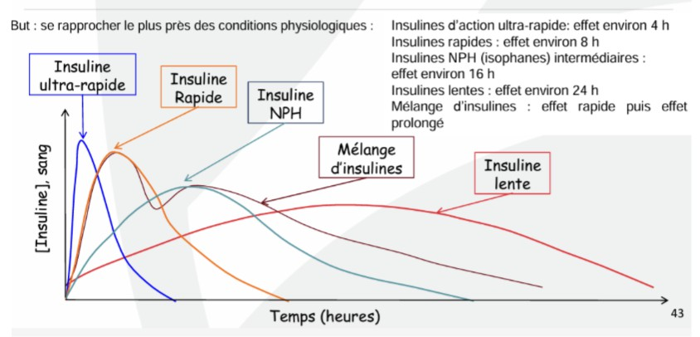
D. Les biguanides augmentent la sécrétion de l’insuline
Question 9
- Item A → L’association de l’insuline la protamine (insuline NPH) vise à augmenter sa solubilité Il est important de comprendre le mécanisme, l’insuline NPH obtenue par l’ajout de la protamine est une insuline intermédiaire, donc logiquement la protamine va au contraire diminuer sa solubilité pour augmenter le délai d’action (si une molécule est très soluble elle va rapidement agir). La protamine est basique et donc va ramener l’insuline à un pH=7 proche du pH physiologique ce qui diminue sa solubilité.
C Item B → Les insulines rapides ont un délai d’action de 15 min et une durée d’action de 2 - 5 … Exact ! Pour rappel une insuline normale a un délai d’action de 30 min et durée d’action : 6 - 8 h, vous voyez bien qu’elle sont plus rapides !
C Item C → Une insuline lente ne présente pas de pic d’action
Oui, vous pouvez le voir sur ce diagramme :
Extrait du CM 4 slide 43 par Pr. Sylvie Michel et Pr. Yves Jacquot

- Item D → Les biguanides augmentent la sécrétion de l’insuline
Les biguanides (comme la metformine) n’agissent pas directement sur la production de l’insuline mais vont plutôt diminuer la production hépatique du glucose et augmenter l’insulinosensibilité et l’utilisation du glucose par les tissus périphériques. Ils diminuent par ailleurs la résistance à l’insuline !
E. les polyholosides sont utilisés pour bloquer l’alpha glucosidase

Question 10
Concernant les préparation des formes injectables, laquelle (lesquelles) des propositions est (sont) exacte(s) ?
A. Elles sont lipidiques
B. Elles sont inodores

C. Elles sont isotoniques
D. Elles sont neutres
E. Elles sont stériles

Question 10
- Item A → Elles sont lipidiques
Et non c’est faux… une préparation sous forme injectable doit être limpide c’est-à-dire que la substance active, les excipients et le solvant doivent tous êtres solubles !
- Item B → Elles sont inodores
Désolé pour celle-là … Ce n’est pas inodore mais indolore, lors de l’injection le patient ne doit ressentir aucune douleur, la solution a donc un pH neutre et une viscosité faible.
C Item C → Elles sont isotoniques
Toutafé ! Elle doit avoir les mêmes pressions osmotiques que le sang (NaCl 0,9%/ glucose 5%).
C Item D → Elles sont neutres
Vrai de vrai ! La solution injectable doit avoir un pH proche du pH physiologique (7,4) et contient un tampon de HCl ou de NaOH pour maintenir le pH.

- Item C → La stérilisation par chaleur humide se fait à l’étuve pendant 15 minutes à 121 °C
Et non ! L’item est presque bon mais c’est l’autoclave qui stérilise par chaleur humide à 121°C pendant 15 minutes. La stérilisation qui est faite dans une étuve est par chaleur sèche pendant 120 minutes à 160 °C.
- Item D → Les produits thermosensibles peuvent être stérilisés par autoclave car la chaleur est … Nope ! L’étuve et l’autoclave font partie des techniques de stérilisation par la chaleur qui endom-magent les produits thermosensibles. Les techniques pour stériliser un produit thermosensible sont la stérilisation par filtration et la préparation aseptique.
C Item E → L’insuline injectable peut être stérilisé par filtration stérilisante avec une répartition … Yes, l’insuline est une hormone thermosensible, la stérilisation par chaleur (autoclave ou étuve) est donc impossible. On peut donc la stériliser par filtration stérilisante, une méthode contraignante et coûteuse : le matériel utilisé va être aseptisé (par la chaleur) et la solution va être stérilisée par filtration. Le conditionnement se fera dans un milieu aseptique pour assurer la stérilité.
L’autre manière de stériliser les formes liquides injectables d’insuline correspond à une fabrication ainsi qu’une répartition aseptique, qui est encore plus contraignante et coûteuse que la filtration stérilisante.
Réponses vraies : A, B et E

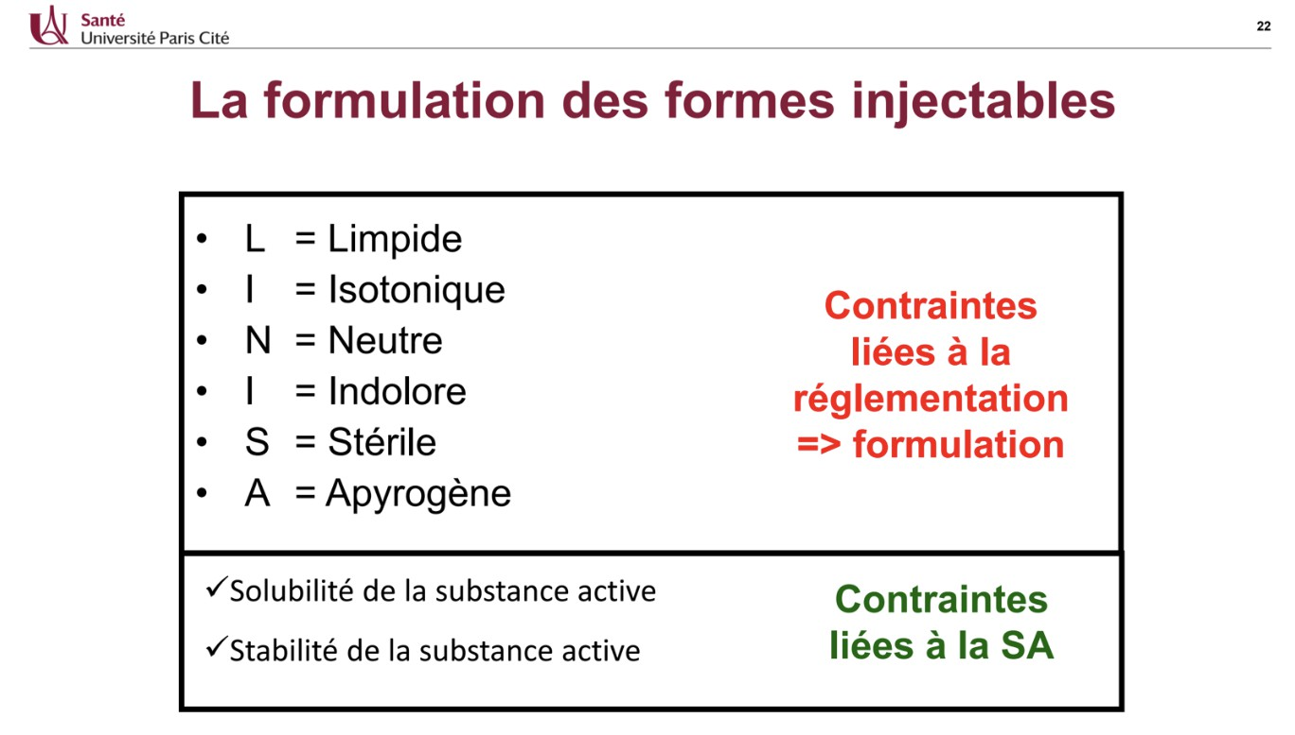
Question 11
C Item E → Elles sont stériles
Encore vrai, elle ne possède pas de micro-organisme vivant. Elles peuvent être stérilisées par la chaleur (autoclave ou étuve) si la SA n’est pas thermosensible, par filtration stérilisante avec une répartition aseptique ou par fabrication et une répartition aseptiques si la SA est thermosensible ! Pour rappel, voilà la slide du cours à laquelle l’item du cours faisait référence :
Extrait du CM 5 slide 22 par C. CHARRUEAU
Réponses vraies : C, D et E
Concernant la stérilisation, laquelle (lesquelles) des propositions est (sont) exacte(s) ?
- Les collyres nécessitent une stérilisation
- L’essai de stérilité décrit par la pharmacopé européenne consiste à la recherche de l’absence de germe vivants
Question 12
Concernant les zones à atmosphère contrôlée (ZAC), laquelle (lesquelles) des proposi-tions est (sont) exacte(s) ?
- Le traitement de l’air dans une ZAC de classe A peut se faire par traitement UV/ filtration/ surpression
- Les zones de classe A sont celles où se déroulent les opérations à haut risque comme les opérations de remplissage entre autre

C. La stérilisation par chaleur humide se fait à l’étuve pendant 15 minutes à 121 °C

D. Les produits thermosensibles peuvent être stérilisés par autoclave car la chaleur est plus faible que l’étuve
Question 12
C Item A → Le traitement de l’air dans une ZAC de classe A peut se faire par traitement UV/ … Tout à fait vrai ! Pour votre culture : les traitements UV vont tuer les micro-organismes tels que les bactéries, les virus et les champignons, alors que la surpression va empêcher ces micro-organismes de rentrer (comme la pression de l’air est plus forte dans la salle lorsqu’une porte s’ouvre, l’air va sortir et l’air de l’extérieur ne rentre pas). Enfin, la filtration empêche elle aussi les micro-organismes et les particules d’entrer.
E. L’insuline injectable peut être stérilisé par filtration stérilisante avec une réparti-tion aseptique
C. Au repos, une ZAC de classe A ne doit contenir aucune particule pour garantir la bonne stérilité de la préparation
D. La classe B n’est pas en contact direct avec la zone A c’est pour cela qu’elle n’a pas besoin de mesure de traitement de l’air
E. Les caractéristiques particulaires à respecter pour chaque ZAC sont définies par la HAS


Question 11
C Item A → Les collyres nécessitent une stérilisation
Et oui !! Pour rappel, la stérilisation concerne de nombreux objets (les dispositifs médicaux) mais aussi les préparations parentérales, et la préparation ophtalmique comme les collyres !
C Item B → L’essai de stérilité décrit par la pharmacopé européenne consiste à la recherche de …
Toutafé, c’est mot pour mot votre cours !

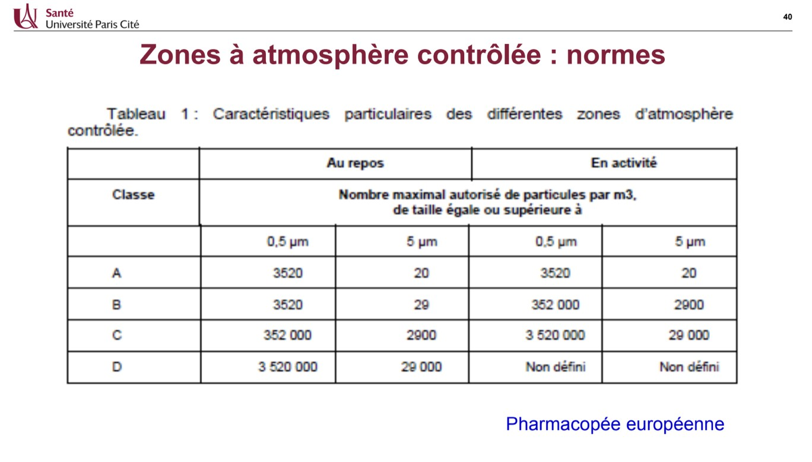
C Item B → Les zones de classe A sont celles où se déroulent les opérations à haut risque comme … Vrai de vrai, c’est mot pour mot dans votre cours . Durant ces opérations il ne doit surtout pas y avoir de contamination pour que le produit final soit stérile !
- Item C → Au repos, une ZAC de classe A ne doit contenir aucune particule pour garantir la … Non ! Ça serait complètement irréalisable… En effet, slide 40 du CM5 “Produire” par C. CHAR-RUEAU, vous avez un tableau qui résume les caractéristiques des particules tolérées pour chaque ZAC ! par exemple, pour une ZAC de classe A, le nombre de particules par mètre cube autorisé au repos est de 3250 pour celles qui font 0,5 µm, et de 20 pour celles qui font 5 µm.
- Item D → La classe B n’est pas en contact direct avec la zone A c’est pour cela qu’elle n’a pas … Tout faux !! La classe B est en contact direct avec la classe A et possède les mêmes systèmes de contrôle de l’air (moins stricts pour la classe B), car elles sont toutes deux des zones aseptiques. Cependant, les normes en termes de nombre de particules par mètre cube sont moins strictes pour la classe B mais restent très élevées comparé à une zone hors ZAC.
C Item E → Les caractéristiques particulaires à respecter pour chaque ZAC sont définies par la … C’est faux mais oulala cette item est méchant…. C’est la pharmacopée européenne qui définit ces caractéristiques ! Je vous renvoie au tableau à la slide 40 du CM5 “Produire” par C. CHARRUEAU :

Question 13
Parmi les propositions suivantes laquelle (lesquelles) est (sont) exacte(s) ?
- Pour que la SA diffuse dans un organe, il faut que sa concentration au niveau veineux soit supérieure à celle observée au niveau artériel
- Seules les formes de SA liées à l’albumine sont actives

C. Les enzymes participant aux réactions de phase I correspondent à des enzymes de fonctionnalisation
D. La SA peut-être excrétée sous forme inchangée
E. Dans le cas d’une pharmacocinétique linéaire, la représentation graphique de la concentration en logarithme par rapport au temps est une droite décroissante

Extrait du CM 5 slide 40 par C. CHARRUEAU
Question 13
- Item A → Pour que la SA diffuse dans un organe, il faut que sa concentration au niveau … Attention ! La substance active arrive par le sang artériel et sort par le sang veineux. Ainsi, il y a eu diffusion à l’organe si la concentration veineuse en SA est inférieure à la concentration artérielle. (Cf diapo 17 cours 6).
- Item B → Seules les formes de SA liées à l’albumine sont actives
NON ! Si la substance active est liée à l’albumine on parle de forme liée, de forme de transport qui est NON active et faiblement diffusible. (Cf diapo 15 cours 6 “Pharmacocinétique 1” par S. BENABOUD).
C Item C → Les enzymes participant aux réactions de phase I correspondent à des enzymes de … Tout à fait ! Elles permettent de réaliser des oxydations, hydrolyses, réductions et déalkylation. (Cf diapo 25 cours 6 “Pharmacocinétique 1” par S. BENABOUD).
C Item D → La SA peut-être excrétée sous forme inchangée
Absolument ! L’excrétion peut avoir lieu sous de nombreuses formes, notamment inchangées, mais aussi de métabolites. Petit rappel d’organes excréteurs : reins, foie, poumons, etc …
C Item E → Dans le cas d’une pharmacocinétique linéaire, la représentation graphique de la … Votre cours se focalise en grande partie sur les pharmacocinétiques linéaires. Leur représentation est en effet une droite/fonction affine décroissante sur une représentation semi-logarithmique (« semi » car seule l’ordonnée, les concentrations, sont en log). Cela s’explique par la forme en exponentielle décroissante de la fonction (C(t) = C₀×^{−Ke×})(cf diapo 36 cours 6 “Pharmacocinétique 1” par S. BENABOUD).
Réponses vraies : C, D et E

Réponses vraies : A, B et E

Question 14
Un médicament est injecté par voie IM à une concentration de 5 mg/L pour obtenir une dose finale de 1500 mg dans l’organisme du patient. La constante d’élimination est estimée à 0,10 h⁻¹. Parmi les propositions suivantes, laquelle (ou lesquelles) est (sont) exacte(s) ?
- Au bout de 4 T_{1/2}, 87,5% d’un médicament est éliminé
- Le volume de distribution est d’environ 0,33 L
C. Le volume de distribution est de 300 L
D. La clairance est de 3 L/h

E. Le temps de demi-vie d’élimination est de 6,9 h⁻¹
Question 14
- Item A → Au bout de 4 T1/2, 87,5% d’un médicament est éliminé
Le médicament est considéré comme éliminé au bout de 6 T_{1/2} (98,5%). D’après le cours, 87,5% du médicament est éliminé au bout de 3 T_{1/2} et, 93,75% du médicament est éliminé au bout de 4 T_{1/2}. Pour ces données essayez comprendre la logique du calcul pour éviter de les retenir.
- Item B → Le volume de distribution est d’environ 0,33 L
On sait que V d = DOSE = 1500 = 300 L. Quand on a le résultat, on fait bien attention aux unités !
C₀
5
C Item C → Le volume de distribution est de 300 L
Cf item B.
- Item D → La clairance est de 3 L/h
Attention ! Voici la démarche à suivre pour trouver la clairance :
CL = k_{e} × V d = 0,10 × 300 = 30 L/h

- Item E → Le temps de demi-vie d’élimination est de 6,9 h⁻¹
Hep hep hep, revoyons le détail ensemble : T
0,69
h et non h⁻¹ soyez hyper vigilants !!
Réponse vraie : C
1/2
= = = 6,9 MAIS l’unité est fausse
ln 2
ke
0,10
c’est

Question 15
Concernant la pharmacocinétique, laquelle (lesquelles) des propositions suivantes est (sont) exactes ?
A. La posologie est égale à la concentration de SA (mg/L) par unité de temps
- La courbe de la concentration de médicament en fonction du temps lors d’une administration continue a une allure hyperbolique
- Lors d’une administration à doses réitérées, pour un intervalle de prise de plus de 6 t_{1/2}, il n’y a pas d’accumulation du médicament et une même Cmax à chaque prise
- Un médicament à marge thérapeutique plus étroite qu’un autre est plus dangereux à la prise
E. La pharmacocinétique ne change pas selon l’âge

Question 15
- Item A → La posologie est égale à la concentration de SA (mg/L) par unité de temps
Ahiiiii !! La posologie est égale à la QUANTITE de SA par unité de temps. Elle est souvent exprimée en mg/h ou jour.
C Item B → La courbe de la concentration de médicament en fonction du temps lors d’une …
Et ouaisss ! Vu que le médicament est administré en “permanence” en quelque sorte, la concentra-tion de SA augmente progressivement jusqu’à atteindre la Css (concentration à l’état d’équilibre).
C Item C → Lors d’une administration à doses réitérées, pour un intervalle de prise de plus de 6 … Yes ! Item long qui peut porter à confusion mais si on prend un médicament après 6 t_{1/2}, après la dose précédente, celle-ci aura eu le temps d’atteindre des concentrations minimales pour ne pas impacter la Cmax.
C Item D → Un médicament à marge thérapeutique plus étroite qu’un autre est plus dangereux … Yesss cela veut dire que la concentration minimale toxique est plus proche de la concentration d’équilibre maximale.
- Item E → La pharmacocinétique ne change pas selon l’âge
Grosse erreur, l’âge est un des facteurs principaux de la variation de la pharmacocinétique !
Réponses vraies : B, C et D

Question 16
C Item E → La substance active peut être métabolisée au niveau du placenta
La pharmacocinétique des SA est aussi impactée pendant la grossesse pour les médicaments des-tinés au fœtus : il existe des transporteurs au niveau du placenta pouvant renvoyer la SA vers la circulation maternelle et des enzymes capables de la métaboliser à cette barrière, empêchant celle-ci d’atteindre le fœtus.
Réponses vraies : A, B et E
Concernant la variabilité pharmacocinétique, laquelle (lesquelles) des propositions sui-vantes est (sont) exactes ?

- Dans le cas de l’insuffisance rénale, l’augmentation du volume de distribution est liée à l’augmentation de la fraction non-liée
- Dans le cas de l’insuffisance hépatique, il y a une diminution de la synthèse pro-téique ou des activités enzymatiques

C. Les paramètres pharmacocinétiques tels que la relation dose-effet au sein d’une population présentent le plus souvent une distribution normale unimodale
D. L’étape pharmacocinétique d’élimination chez la mère est diminuée durant la grossesse

E. La substance active peut être métabolisée au niveau du placenta

Question 17
Concernant les interactions médicamenteuses, laquelle (lesquelles) des propositions sui-vantes est (sont) exactes ?
- Elles sont définies comme la modification des paramètres pharmacocinétiques d’une substance active uniquement par un autre médicament
- Il n’existe pas de variation ethnique dans la fréquence des types de métaboliseurs de l’isoniazide

C. Il en existe quatre niveaux, la contre-indication étant la plus grave
D. L’inhibition enzymatique liée à la prise d’antifongiques est immédiate et peut avoir lieu à toutes les étapes pharmacocinétiques
- Le test de phénotypage donne des résultats stables tout au long de la vie
Question 16
C Item A → Dans le cas de l’insuffisance rénale, l’augmentation du volume de distribution est … L’insuffisance rénale entraîne une diminution de la filtration glomérulaire et de la sécrétion tubu-laire. La modification de la liaison aux protéines plasmatiques entraîne alors une augmentation du volume de distribution dans le sang du fait de la diminution de la concentration en albumine dans le sang. Étant donné qu’il y a moins d’albumine dans le sang, la fraction non-liée est également augmentée. On observe aussi une diminution de l’excrétion urinaire, donc de la clairance. La SA reste donc plus longtemps dans le sang : il y a une augmentation de la demi-vie plasmatique.
C Item B → Dans le cas de l’insuffisance hépatique, il y a une diminution de la synthèse protéique … L’insuffisance hépatique entraîne une variabilité d’ordre pathologique : il y a une variation à la fois de la masse du foie, du débit sanguin hépatique et de l’activité des cellules du foie. La fixation de la SA est affectée par la diminution de la synthèse d’albumine (protéine majoritaire dans le plasma), ce qui donne lieu à une augmentation de la fraction non-liée, donc de l’élimination hépatique et de l’excrétion rénale. D’un autre côté, certains cas d’insuffisance hépatique, on peut constater une di-minution des activités enzymatiques et des transports hépatiques de la SA, entraînant au contraire une diminution de l’élimination hépatique et une augmentation des concentrations sanguines.
- Item C → Les paramètres pharmacocinétiques tels que la relation dose-effet au sein d’une … On se place ici dans une seule population donc les paramètres pharmacocinétiques suivent bien une loi normale unimodale. En revanche, la relation dose-effet est un paramètre pharmacodynamique. Pour vous en souvenir, voici un mémo qui m’a été transmis par une ancienne : les paramètres pharmacocinétiques désignent la vitesse à laquelle les propriétés de la SA évoluent dans le corps, tandis que la pharmacodynamie (ou pharmacodynamique) désigne l’effet du médicament sur le corps (comment il va le dynamiser) donc le mécanisme de liaison aux récepteurs ou la relation dose-effet.
- Item D → L’étape pharmacocinétique d’élimination chez la mère est diminuée durant la grossesse Au contraire ! Durant la grossesse, on constate une variation des différentes étapes pharmacociné-tiques : l’absorption varie selon les personnes, la distribution est augmentée, le métabolisme du médicament est peu modifié et l’élimination rénale est augmentée.
Question 17
- Item A → Elles sont définies comme la modification des paramètres pharmacocinétiques d’une … Attention aux items péremptoires ! Les interactions médicamenteuses sont bien définies comme la modification des paramètres pharmacocinétiques d’une SA, cependant elles peuvent être causées non seulement par les médicaments, mais aussi par toute autre substance. On peut notamment penser aux composés alimentaires ou encore à l’alcool qui ne doit jamais être consommé avec des médicaments.
- Item B → Il n’existe pas de variation ethnique dans la fréquence des types de métaboliseurs … L’isoniazide est un antituberculeux avec lequel on a étudié la répartition des métaboliseurs : il existe au contraire d’importantes variations ethniques entre métaboliseurs lents et rapides. Ces derniers représentent 70% des Asiatiques contre 30% des Caucasiens. Il faut donc adapter la dose en fonction de la catégorie de métaboliseur du patient.
C Item C → Il en existe quatre niveaux, la contre-indication étant la plus grave
C’est exactement cela ! Par ordre croissant de contrainte, on distingue :
  - À prendre en compte : il existe un risque d’interaction médicamenteuse liée à l’addition d’effets indésirables
  - Précaution d’emploi : on peut associer deux traitements à condition de respecter les recom-mandations (adaptation de la posologie, etc)
  - Association déconseillée : le patient doit être surveillé et l’association doit être évitée sauf après examen approfondi du rapport bénéfice/risque
  - Contre-indication : les deux traitements ne doivent en aucun cas être associés

C Item D → L’inhibition enzymatique liée à la prise d’antifongiques est immédiate et peut avoir … Les antifongiques ont pour effet une inhibition enzymatique (diminution du métabolisme et élimi-nation plus lente) pouvant augmenter les risques de surdosage et l’effet des autres médicaments. Ce phénomène s’installe dès la première prise.
Au contraire, l’induction du métabolisme due à la rifampicine (antituberculeux), au phénobarbital (antiépileptique), au tabac ou à l’alcool entraîne une élimination plus rapide, d’où un risque de sous-dosage et un effet thérapeutique réduit. Ce phénomène s’installe de façon lente et durable (doses répétées pendant plusieurs semaines.
- Item E → Le test de phénotypage donne des résultats stables tout au long de la vie
C’est le cas du test de génotypage : on sait que le génotype ne varie pas au long de la vie donc on peut le réaliser par un prélèvement sanguin. Cependant, il n’apporte pas de réponse sur les conséquences phénotypiques (fonctionnelles) : il faut donc réaliser un test de phénotypage par administration d’une substance de référence dont on mesure des paramètres comme la concentration plasmatique. Il y a donc une réponse concernant l’ensemble des facteurs de variabilité, mais il existe un risque lié à l’administration d’une molécule ainsi qu’un risque d’influence des résultats lié à un facteur non génétique. Ces deux cours sont assez longs mais ils permettent de bien comprendre les mécanismes liés au devenir d’une SA dans le corps, essaie de le revoir un maximum pour bien le comprendre !
Réponses vraies : C et D

Question 18
Concernant les études du dossier préclinique du médicament, laquelle (lesquelles) des propositions suivantes est (sont) exactes ?
- Les propriétés pharmacocinétiques, étudiées sur des modèles cellulaires et tissulaires, caracté-risent l’effet d’une substance dans l’organisme en fonction du temps
B. La toxicité subaigüe d’une substance est évaluée par administration de 3 doses répétées pendant 28 jours
C. La tératogénicité du thalidomide se manifeste par une phocomélie chez les enfants de femmes enceintes traitées
D. Les tests d’aberration chromosomiques in vivo sur des cellules de mammifères sont des tests de mutagénèse
E. On étudie la cancérogénèse d’une molécule par administration continue sur des rongeurs durant toute leur durée de vie

Question 18
- Item A → Les propriétés pharmacocinétiques, étudiées sur des modèles cellulaires et tissulaires, … Avec les propriétés pharmacodynamiques, les propriétés pharmacocinétiques constituent le profil pharmacologique d’une molécule.
La pharmacodynamie se réfère à la manière dont une molécule agit sur son récepteur selon son affinité : on évalue donc une relation dose-effet grâce à la DE50 (dose efficace médiane). On s’in-téresse donc à des modèles cellulaires ou tissulaires et animaux afin d’étudier spécifiquement cette liaison du ligand.
À l’inverse, la pharmacocinétique permet de caractériser le devenir d’une substance dans l’orga-nisme en étudiant l’effet de celle-ci en fonction du temps. Il faut ainsi disposer de l’organisme entier afin de mieux appréhender les effets de la substance : on réalise donc ces essais sur trois espèces animales différentes.
C Item B → La toxicité subaigüe d’une substance est évaluée par administration de 3 doses … Les études de toxicité, avec celles de reprotoxicité, mutagénèse et cancérogénicité, permettent de construire le profil toxicologique d’une molécule. Ces études sont conduites sur des modèles animaux de deux espèces différentes (rongeur et non rongeur) des deux sexes selon des voies d’administration identiques à celles chez l’Homme.
On évalue bien la toxicité subaiguë par l’administration de 3 doses (faible, moyenne et toxique de façon répétée pendant 28 jours, que l’on compare à un témoin. Pour vous en souvenir, il s’agit de la 2ème ligne du tableau de toxicité donc on l’étudie pendant 28 jours. La toxicité aiguë permet quant à elle d’évaluer la DL50 (dose létale tuant 50% des animaux à J+7) par l’administration d’une dose unique suivie pendant 14 jours. Enfin, la toxicité chronique (3ème ligne) permet d’évaluer le NOAEL (dose la plus élevée ne produisant pas d’effet nocif observable) et est suivie par l’administration de 3 doses de façon répétée pendant 3 mois.
C Item C → La tératogénicité du thalidomide se manifeste par une phocomélie chez les enfants … La tératogénicité est définie comme la propriété d’un agent physico-chimique à produire des mal-formations ou des troubles du développement dans la descendance d’organismes vivants. Le thali-domide était destiné aux femmes enceintes pour ses propriétés hypnogènes et antiémétiques (contre les nausées). Cette molécule présente des propriétés tératogènes, entraînant de graves malforma-tions congénitales des membres ont été observés chez les enfants des femmes traitées (et non chez les femmes traitées directement). Ces malformations portent le nom de phocomélie.
- Item D → Les tests d’aberration chromosomiques in vivo sur des cellules de mammifères sont … Il existe plusieurs types de test de mutagenèse : on peut non seulement réaliser le test d’Ames sur les bactéries, mais on peut aussi réaliser des tests d’aberrations chromosomiques in vitro ou in vivo. Les rongeurs peuvent être soumis à des tests in vivo sur leurs cellules hématopoïétiques et à des tests in vitro sur des lymphomes (tumeurs du système lymphatique). En revanche, les cellules de mammifères sont seulement exploitées in vitro.
C Item E → On étudie la cancérogénèse d’une molécule par administration continue sur des … C’est exactement ça ! Sachez que les études de cancérogénèse se font sur au moins 50 animaux par sexe pour 3 doses différentes, la plus élevée étant proche de la dose maximum tolérée. Dans ces études, les tumeurs hépatiques sont aussi celles qui sont le plus souvent observées.
Réponses vraies : B, C et E

Question 19
- Item E → Lors de la mise sur le marché, les risques associés à un médicament sont très bien … Un fois l’autorisation de mise sur le marché validée (qualité de fabrication, efficacité du médicament et sécurité d’emploi), il existe une phase IV destinée à préciser les études de pharmacovigilance, notamment dans des conditions qui n’auraient pas été explorées lors des essais cliniques. C’est no-tamment l’occasion d’évaluer les différentes interactions médicamenteuses qui pourraient exister. Les essais de phase IV sont guidés par un plan de gestion des risques soumis en même temps que la demande d’AMM et ont pour objectif de mieux caractériser les risques associés à un médicament,
compléter les données connues lors de la demande d’AMM et de surveiller les conditions d’uti-lisation. Les essais de phase IV permettent donc d’améliorer la pharmacovigilance pour certains risques.
Réponses vraies : B et C
Concernant les essais cliniques du médicament, laquelle (lesquelles) des propositions suivantes est (sont) exactes ?
- En phase I, on augmente les doses par paliers chez les mêmes sujets sains

B. La phase II cherche à évaluer les caractéristiques pharmacocinétiques et pharma-codynamiques afin de déterminer la dose optimale
C. La phase III a pour objectif de déterminer l’efficacité et la sécurité selon la méthode Gold Standard

D. Les études de non-infériorité ont pour but de rechercher une différence significative en faveur du produit étudié
E. Lors de la mise sur le marché, les risques associés à un médicament sont très bien caractérisés

Question 20
Concernant l’AMM, laquelle (lesquelles) des propositions est (sont) exacte(s) ?

A. Une substance aidant à déterminer un diagnostic médical est considéré comme un médicament
- Seul la dispensation des médicaments relève du monopole des pharmaciens
Question 19
- Item A → En phase I, on augmente les doses par paliers chez les mêmes sujets sains
Aïe petite erreur… En phase I, on augmente bien les doses par paliers mais chez des sujets
sains différents ! Pour rappel, les essais de phase I ont pour objectif d’évaluer la tolérance à une substance chez des sujets volontaires sains. Il s’agit donc de la première administration chez l’homme. Dans le cas où la substance ne peut être testée sur des sujets sains (VIH, cancer), des malades peuvent se proposer pour faire l’objet d’essais.

On réalise ces essais sur un groupe de très petit effectif (3 à 5 personnes) chez lesquelles on
administre une dose unique égale à une fraction (entre 1 et 1 de la dose maximale tolérée chez
les animaux (phase préclinique). Au bout d’un certain t2e0mps1,00on observe s’il existe des signes de toxicité puis l’on administre une dose supérieure à un autre groupe de sujets sains. On diminue ensuite la différence entre chaque dose pour s’approcher avec précaution de la dose maximale.
C Item B → La phase II cherche à évaluer les caractéristiques pharmacocinétiques et …
Les essais de phase II sont les premiers essais réalisés chez des sujets malades et ont pour objectif
de déterminer la dose optimale du produit et de définir les conditions optimales d’utilisation. Ces caractéristiques sont obtenues par l’évaluation des paramètres pharmacodynamiques et pharmaco-cinétiques afin d’établir la relation entre dose et effet.
On conduit ces essais sur des petits groupes de patients malades que l’on compare à la fois entre eux par l’administration de doses différentes et à un groupe témoin.
C Item C → La phase III a pour objectif de déterminer l’efficacité et la sécurité selon la méthode … Les essais de phase III ont pour objectif de démontrer l’efficacité et la sécurité d’un médicament dans un échantillon plus large, représentatif de la population de malades à traiter.
Ces essais suivent la méthodologie Gold Standard, c’est-à-dire qu’ils doivent avoir lieu de façon contrôlée (médicament contre placebo), en double aveugle (ni le patient ni l’administrateur du traitement ne savent s’il s’agit du médicament ou du placebo), randomisée (distribution entre les groupes réalisée de façon aléatoire) et selon des groupes parallèles dans lesquels l’effectif est large et calculé selon des critères très précis.
- Item D → Les études de non-infériorité ont pour but de rechercher une différence significative … C’est vrai pour les études de supériorité : on cherche à montrer que le médicament produit un effet supérieur par rapport au placebo. Au contraire, les études de non-infériorité ou d’équivalence
comparent le médicament à un médicament de référence : le médicament doit être équivalent à la référence (différence non pertinente cliniquement).
- AMM signifie Autorisation de Marchandisation Mondiale
D. Les médicaments homéopathiques doivent être enregistrés mais ne reçoivent pas d’AMM
E. Le nom et adresse du titulaire de l’AMM doit être inscrit sur le conditionnement secondaire du médicament (notice et/ou boite)
Question 20
C Item A → Une substance aidant à déterminer un diagnostic médical est considéré comme un … Eh oui, c’est dans l’une des deux définitions d’un médicament en l’occurrence la deuxième : “Toute substance ou composition pouvant être utilisée chez l’homme ou chez l’animal ou pouvant leur
être administrée en vue d’établir un diagnostic médical ou de restaurer, corriger ou modifier leurs fonctions physiologiques en exerçant une action pharmacologique, immunologique ou métabolique”.
- Item B → Seul la dispensation des médicaments relève du monopole des pharmaciens
Big up à la Pharma !! La fabrication des médicaments est monopolisée par les pharmaciens.
- Item C → AMM signifie Autorisation de Marchandisation Mondiale
Petit piège. Faites bien attention aux nombreuses abréviations qu’il peut y avoir en ICM. AMM
signifie Autorisation de Mise sur le Marché, c’est ce que les laboratoires doivent obtenir avant de pouvoir commercialiser leur tout précieux.
C Item D → Les médicaments homéopathiques doivent être enregistrés mais ne reçoivent pas …
Exactement ! Ils peuvent être vendus plus facilement que des médicaments “classiques”.
C Item E → Le nom et adresse du titulaire de l’AMM doit être inscrit sur le conditionnement …
Ouep, toutévré ! Le conditionnement secondaire c’est bien la boite, notice, étiquetage, etc.
Réponses vraies : A, D et E

Question 21
Concernant l’AMM, laquelle (lesquelles) des propositions est (sont) exacte(s) ?
- L’AMM s’applique pour les préparations magistrales
- L’obtention de l’AMM d’un médicament orphelin vient obligatoirement d’une procédure de reconnaissance mutuelle
- L’obtention de l’AMM d’un médicament orphelin vient obligatoirement d’une procédure dé-centralisée

D. L’AAP (Autorisation d’Accès Précoce) est demandée par l’industriel avant ou après l’AMM
E. Les médicaments orphelins s’adressent aux maladies rares (<1/20000 habitants)

Question 22
- Item A → Pour permettre l’obtention de l’AMM, il faut répondre à deux critères : la qualité … Non ! Il n’y a pas deux mais TROIS critères, il ne faut pas oublier l’efficacité. Ce serait quand même ballot de commercialiser un médicament non fonctionnel, vous en pensez quoi ?
- Item B → Il y a deux types d’AMM : européennes (délivrées par l’EMA) et nationales …
Petit piège ici mais c’est bien de l’avoir en tête. Donc à vos carnets d’erreurs !!
Dans l’union européenne, l’AMM est demandée par l’EMA, mais c’est la commission européenne qui se charge de sa délivrance. Sinon pour le reste tout est bon !
C Item C → Il existe 4 procédures d’enregistrement : une nationale et trois européennes (dont la … Rien à dire ici ! On peut ajouter que la procédure centralisée est la plus utilisée pour les nouveaux médicaments. De plus, il faut bien distinguer les différences entre les différents types de procédures. Vous pouvez faire un tableau si vous voulez.

C Item D →
Question 21
- Item A → L’AMM s’applique pour les préparations magistrales
Alors… Je vous interroge sur une astérisque tout en bas d’une random diapo (diapo 11 du CM9 “AMM 1” par O. CHASSANY, A. DEGRASSAT, C. LEJEUNNE) mais c’est important quand même. En effet, l’AMM ne s’applique pas pour les préparations officinales, magistrales et hospita-lières.

Item B et C
Pour une médicament orphelin, l’AMM vient obligatoirement d’une procédure européenne cen-tralisée.
C Item D → L’AAP (Autorisation d’Accès Précoce) est demandée par l’industriel avant ou après … Absolument, l’APP est réservée aux médicaments présumés innovants et est demandée par l’indus-triel en pré-AMM ou en post-AMM, mais en amont de la décision de prix et de remboursement.
- Item E → Les médicaments orphelins s’adressent aux maladies rares (<1/20000 habitants)
Une maladie est rare quand elle touche moins d’une personne sur 2000 (et non 20 000).
Réponse vraie : D

L’autorisation d’accès précoce (APP) est un type de procédure spécifique

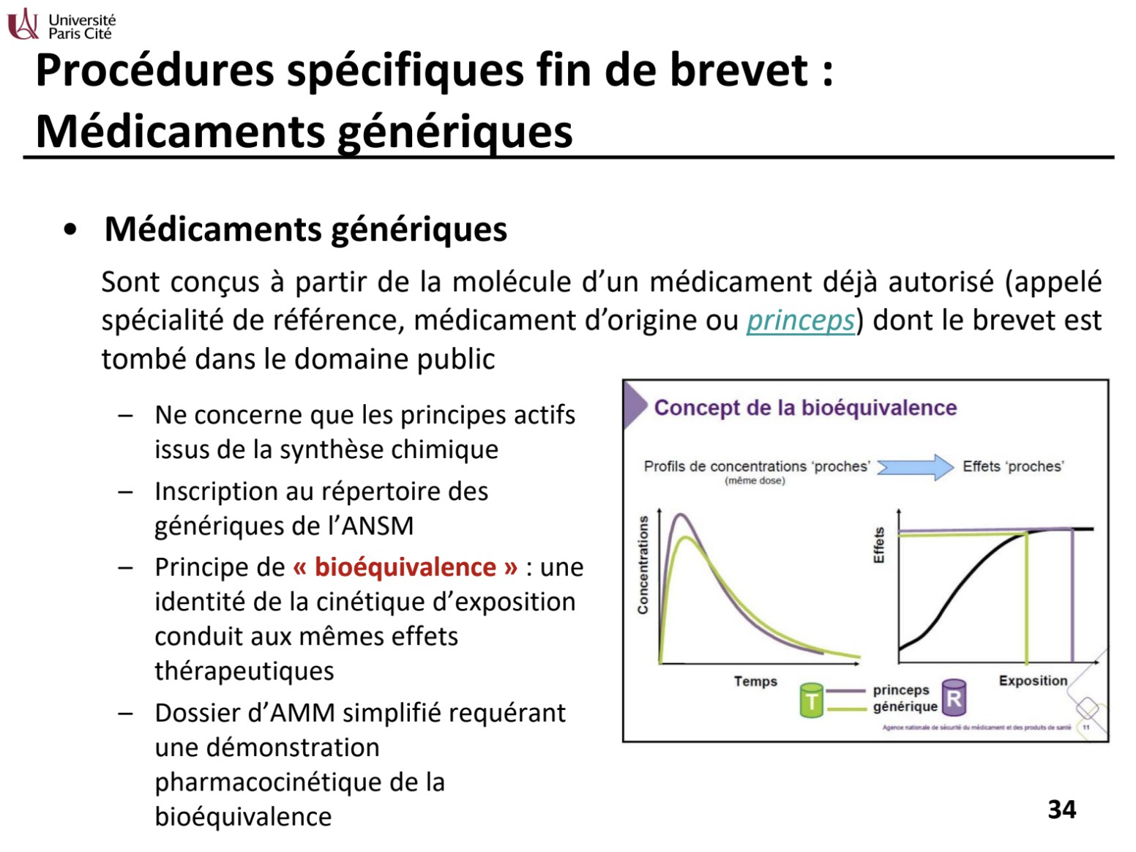
C’est tout à fait ça. En cas d’exception, des procédures spécifiques peuvent être mises en place. Il en existe plusieurs types, dont les dérogatoires dans le cas de l’APP. On peut ajouter que cette dernière concerne les indications présumées innovantes.
?
  - Item E → Les médicaments génériques sont conçus à partir de la molécule d’un médicament … Mon petit côté sadique voulait terminer par un item faux, mouahaha ! Les médicaments génériques sont conçus à partir de la molécule d’un médicament DÉJA autorisé sur le marché, dont le brevet est tombé dans le domaine public. Les autres critères des médicaments princeps se trouvent sur cette diapo que je vais gentiment vous redonner (ne me remerciez pas, je sais que je suis géniale,diapo 34 du CM9 “AMM 1” par par O. CHASSANY, A. DEGRASSAT, C. LEJEUNNE ) :

Question 22
Concernant l’AMM, laquelle (lesquelles) des propositions est (sont) exacte(s) ?
- Pour permettre l’obtention de l’AMM, il faut répondre à deux critères : la qualité et la sécurité
- Il y a deux types d’AMM : européennes (délivrées par l’EMA) et nationales (délivrées par l’ANSM)
C. Il existe 4 procédures d’enregistrement : une nationale et trois européennes (dont la procédure dite centralisée)
D. L’autorisation d’accès précoce (APP) est un type de procédure spécifique
E. Les médicaments génériques sont conçus à partir de la molécule d’un médicament pas encore autorisé sur le marché (appelé médicament princeps)

Réponses vraies : C et D

Question 23
Concernant le prix et le remboursement des médicaments, laquelle (lesquelles) des pro-positions est (sont) exacte(s) ?
- Une ASMR V propose un plus grand progrès thérapeutique qu’une ASMR IV, III et I
- Les médicaments pris en charge à 100% ne sont que les médicaments visant à traiter les maladies de longue durée
C. Parmi les questions pour le SMR, on trouve la question du rapport bénéfice/risque
D. Les différentes natures de traitement sont : curatif, symptomatique et substitutif

Question 24
Concernant le prix et le remboursement des médicaments, laquelle (lesquelles) des pro-positions est (sont) exacte(s) ?
A. Le Comité Economique des Produits de Santé (CEPS) participe à la fixation des prix des médicaments non remboursables
B. Le prix des médicaments en France est fixé à partir de critères conventionnels comme le volume de vente prévu ou constaté
C. Le CEPS analyse la qualité méthodologique de l’étude médico-économique présentée par l’in-dustriel

E. Parmi les questions pour le SMR, on trouve la question de l’intérêt de santé publique
- Le CEPS ne se prononce pas sur les prix pour l’hôpital
- La fixation du prix tient compte des alternatives au médicament
Question 24
- Item A → Le Comité Economique des Produits de Santé (CEPS) participe à la fixation des … Eh non ! Piège pas très sympa, c’est vrai… Le CEPS participe à la fixation des prix des médicaments remboursables.
- Item B → Le prix des médicaments en France est fixé à partir de critères conventionnels comme … Les prix en France reposent sur des critères législatifs et conventionnels. Cependant, la prise en compte du volume de vente prévu ou constaté fait partie des critères législatifs.
- Item C → Le CEPS analyse la qualité méthodologique de l’étude médico-économique présentée … Attention à ne pas lire trop vite ! Ce n’est pas le CEPS mais la CEESP (Commission d’Évaluation Économique et de Santé Publique) qui émet les avis d’efficience.
C Item D → Le CEPS ne se prononce pas sur les prix pour l’hôpital
C’est exact ! Le CEPS se prononce sur les prix pour la ville et non pour l’hôpital (avec cependant la fixation de plafond de remboursement et prix limites de vente pour certains médicaments).
C Item E → La fixation du prix tient compte des alternatives au médicament
Oui ! Le prix varie en fonction des alternatives mais aussi de l’ASMR ou du volume de vente.
Réponses vraies : D et E

Question 25
Question 23
- Item A → Une ASMR V propose un plus grand progrès thérapeutique qu’une ASMR IV, III et I NON ! Attention à ne pas confondre l’ordre des niveaux de l’ASMR, ici c’est un ordre décroissant. Plus l’avancée thérapeutique est importante, plus le niveau est proche de I, qui représente donc un progrès thérapeutique majeur.
- Item B → Les médicaments pris en charge à 100% ne sont que les médicaments visant à traiter … ITEM PÉREMPTOIRE, il n’y a pas que les médicaments visant à traiter les maladies de longue durée, pris en charge par les caisses d’assurances maladies. On trouve aussi les médicaments du cancer et du VIH qui sont considérés comme des médicaments dits irremplaçables et coûteux.
C Item C → Parmi les questions pour le SMR, on trouve la question du rapport bénéfice/risque C’est exact !! Cette question est la première pour l’attribution d’un taux de remboursement où l’on met en balance les différents avantages thérapeutiques que confèrent ce médicament face aux risques encourus par ce traitement.
- Item D → Les différentes natures de traitement sont : curatif, symptomatique et substitutif Y’a problème non ? Oui et c’est qu’il manque une nature et c’est le préventif. Il représente un traitement qui permet d’éviter une maladie, c’est le cas des vaccins par exemple.
C Item E → Parmi les questions pour le SMR, on trouve la question de l’intérêt de santé publique Exactement et c’est même la dernière question pour le SMR. Elle couvre tous les efforts sociaux, politiques, organisationnels destinés à améliorer l’état de santé de la population dans sa globalité et évalue si le traitement permet une diminution du « fardeau » de la maladie.
Réponses vraies : C et E
Concernant les professionnels pouvant prescrire, laquelle (lesquelles) des propositions suivantes est (sont) exacte(s) ?
A. Les infirmiers peuvent renouveler la prescription de certains contraceptifs oraux
- Les sages femmes ne peuvent prescrire qu’aux femmes
- Les kinésithérapeutes peuvent prescrire tous les dispositifs médicaux nécessaires à leurs patients
D. Les chirurgiens-dentistes peuvent prescrire des médicaments appartenant aux listes I et II
E. Le pharmacien peut délivrer une boîte supplémentaire pour un traitement chro-nique sous certaines conditions

- Item C → Les spécialités vénéneuses sont prescrites uniquement sur ordonnance sécurisée
Leur prescription est possible sur une ordonnance simple !
C Item D → Au delà de trois jour de la date d’établissement d’une ordonnance sécurisée, la … Exact ! Par exemple, une ordonnance datée du 1er janvier prescrit un traitement pour 7 jours. Si l’ordonnance est présentée au pharmacien le 5 janvier (soit 4 jours après la date d’établissement), le pharmacien pourra délivrer seulement 3 jours de traitement (7 jours - 4 jours écoulés).
C Item E → Les médicaments à prescription hospitalière (PH) ne peuvent pas être prescrits en ville
Ouiii, par contre ils peuvent être délivrés en officines de ville !
Réponses vraies : D et E

Question 26
Question 25
C Item A → Les infirmiers peuvent renouveler la prescription de certains contraceptifs oraux
En effet, ce sont les derniers à avoir obtenu le droit de prescription. Même s’ils prescrivent surtout des dispositifs médicaux, ils peuvent renouveler les prescriptions pour des contraceptifs oraux et prescrire des substituts à la nicotine.
- Item B → Les sages femmes ne peuvent prescrire qu’aux femmes
Eh non ! Depuis 2016, les sages femmes peuvent prescrire des substituts nicotiniques à l’entourage de leurs patientes.
- Item C → Les kinésithérapeutes peuvent prescrire tous les dispositifs médicaux nécessaires à … Aïe, toujours faire attention aux items péremptoires. Ils peuvent prescrire des dispositifs médicaux mais pas tous. ElastoplasteTM en est un exemple.
C Item D → Les chirurgiens-dentistes peuvent prescrire des médicaments appartenant aux listes … Oui, ils peuvent. Il n’y a pas de restrictions particulières. Ils sont autorisés à prescrire tout mé-dicament entrant dans le cadre de leur exercice, en respectant les spécificités de prescription de chacun.
C Item E → Le pharmacien peut délivrer une boîte supplémentaire pour un traitement chronique …
Il y a des situations particulières où le pharmacien devient prescripteur, celle-ci en est une.
Réponses vraies : A, D et E
Concernant les règles de prescription, laquelle (lesquelles) des propositions suivantes est (sont) exactes ?
- Le code de la Sécurité sociale fixe l’aspect technique de l’ordonnance
- Le nom commercial du médicament doit être écrit sur l’ordonnance
- Les spécialités vénéneuses sont prescrites uniquement sur ordonnance sécurisée

Question 27
Concernant ce qui doit figurer sur une ordonnance, laquelle (lesquelles) des propositions suivantes est (sont) exactes ?
- Le numéro RPPS du patient doit y figurer
- Le DCI (Directive Commune d’Identification) du médicament prescrit doit y figurer
Question 27
- Item A → Le numéro RPPS du patient doit y figurer
Attention au numéro RPPS qui signifie Répertoire Partagé des Professionnels de Santé, le patient n’en possède pas, mais le prescripteur oui .
- Item B → Le DCI (Directive Commune d’Identification) du médicament prescrit doit y figurer Item piégeux… La DCI est effectivement obligatoire mais elle désigne la Dénomination Commune Internationale, attention aux acronymes !
C Item C → La qualité du prescripteur doit y figurer
Tout à fait, la qualité renvoie à la profession du prescripteur.
- Item D → La signature du prescripteur est facultative
Et non ! On doit pouvoir vérifier l’authenticité des ordonnances et la signature est un excellent moyen de s’en assurer, elle est donc obligatoire.
C Item E → La forme galénique du médicament doit y figurer
C’est un grand oui ! Certaines formes galéniques peuvent être inadéquates pour certains patients (personnes âgées, enfants…). Il faut donc toujours la spécifier sur l’ordonnance !
Réponses vraies : C et E
C. La qualité du prescripteur doit y figurer
D. La signature du prescripteur est facultative
E. La forme galénique du médicament doit y figurer

- Au delà de trois jour de la date d’établissement d’une ordonnance sécurisée, la délivrance est limitée à la durée restant à courir
- Les médicaments à prescription hospitalière (PH) ne peuvent pas être prescrits en ville
Question 26
- Item A → Le code de la Sécurité sociale fixe l’aspect technique de l’ordonnance
C’est le code de Santé Publique qui fixe les aspects techniques de l’ordonnance, le code de Sécurité
sociale lui s’intéresse principalement aux caractéristiques nécessaires de l’ordonnance pour une prise en charge par l’assurance maladie (aspects économiques).
- Item B → Le nom commercial du médicament doit être écrit sur l’ordonnance
Pas forcément, mais la Dénomination Commune Internationale (DCI), et éventuellement le nom
du produit prescrit (nom de spécialité) doivent figurer sur l’ordonnance.

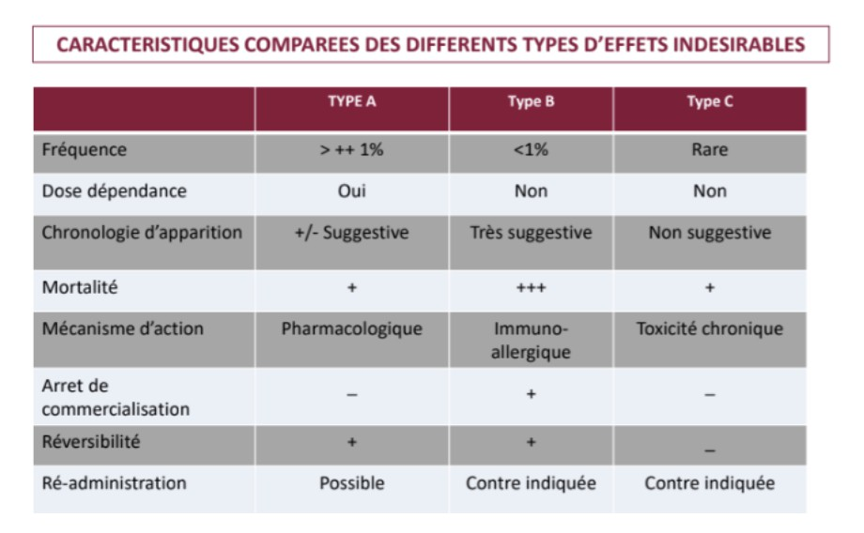
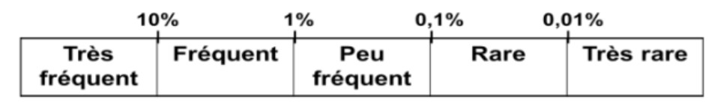
Question 28
- Item E → Un effet indésirable est considéré comme très rare si sa probabilité de survenu est …
Nop ! Un effet indésirable très rare a une probabilité de survenu inférieur à 0.01%, je vous remet le schéma du cours 12 “Pharmacovigilance” de L. BENAJIBA et E. JACQZ-AIGRAIN :
Réponses vraies : A, C et D
Concernant les effets indésirables, laquelle (lesquelles) des propositions est (sont) exacte(s) ?
A. Ils peuvent survenir en cas d’utilisation normale du médicament
B. Un effet indésirable grave mais toujours en jeu la vie du patient
C. Les médicaments de types macrolides peuvent provoquer des effets indésirables de type B
D. Un médicament présentant des effets indésirables de type B peut provoquer un arrêt de commercialisation
E. Un effet indésirable est considéré comme très rare si sa probabilité de survenu est inférieur à 0,1%

Question 29
Question 28
C Item A → Ils peuvent survenir en cas d’utilisation normale du médicament Malheureusement même en cas d’utilisation normale (ou conforme aux termes de son autorisation de mise sur le marché) le risque zéro n’existe pas, comme les allergies !
- Item B → Un effet indésirable grave mais toujours en jeu la vie du patient
Et non… Les effets indésirables graves sont les plus importants qu’un patient puisse subir, ils contiennent effectivement le décès et la mise en jeu du pronostic vital mais on retrouve aussi l’hospitalisation ou sa prolongation, la création d’invalidité/d’incapacité significative ou alors des malformations/ anomalies congénitales.
C Item C → Les médicaments de types macrolides peuvent provoquer des effets indésirables de … Toutafé ! Pour commencer les macrolides sont des antibiotiques, ils peuvent provoquer un allonge-ment de l’intervalle QT cardiaque (coucou la SMR) qui provoque un trouble du rythme cardiaque. Cet effet indésirable rentre dans la catégorie des types B non immuno-allergiques.
C Item D → Un médicament présentant des effets indésirables de type B peut provoquer un arrêt … C’est ça ! Les effets de type B dit “bizarre” ne sont pas prédictibles ce qui peut être parfois dangereux, donc si ce n’est pas contrôlable il est parfois préférable d’arrêter la commercialisation. Dans votre cours 12 “Pharmacovigilance” de L. BENAJIBA et E. JACQZ-AIGRAIN il y a un très bon tableau qui résume les différences entre les types A/B/C :
Concernant la pharmacovigilance, laquelle (lesquelles) des propositions est (sont) exacte(s) ?
- Un patient peut faire un signalement d’effets indésirables seulement s’il est capable de prouver que l’effet est provoqué par un médicament précis
- Les kinésithérapeutes sont obligés de notifier un effet indésirable
- L’ANSM recueille les déclarations relatives aux effets indésirables et les transmettent aux CRPV
D. La troisième étape de la pharmacovigilance est l’analyse, décision et information
E. Les produits sanguins labiles sont considérés comme des médicaments, c’est pour cela qu’ils suivent le parcours de pharmacovigilance en cas d’effets indésirables
Question 29
- Item A → Un patient peut faire un signalement d’effets indésirables seulement s’il est capable … Non non, le patient peut faire un signalement d’effet indésirable s’il le suspecte, il peut le faire sur le site du ministère de la santé Tema le bête de site.


- Item B → Le pharmacien doit uniquement préparer les médicaments prescrits, sans vérifier … Eh non, c’est un acteur à part entière du circuit avec une expertise. Il “analyse et valide la pres-cription”. Il peut également donner son avis s’il le juge nécessaire.
C Item C → L’infirmier doit enregistrer l’administration du médicament et suivre les effets … Oui, les infirmiers font cela après administration du médicament, en ayant au préalable préparé le médicament et vérifié la concordance entre la prescription, le médicament et le patient.
C Item D → Le patient participe au circuit du médicament en respectant les prescriptions …
Entre autres : il a d’autres rôles dans le circuit à savoir :
Informer les autres acteurs du circuit de ses traitements habituels Communiquer sur son traitement
Participer en tant que partenaire de sa prise en charge médicamenteuse

- Item E → Le médecin est seul responsable du bon usage des médicaments
Non, comme on a vu avec les précédents, de nombreux acteurs sont impliqués dans le circuit du médicament.
Réponses vraies : A, C et D

Question 30
- Item B → Les kinésithérapeutes sont obligés de notifier un effet indésirable
Et non, les professionnels de santé qui sont dans l’OBLIGATION de signaler un effet indésirable sont : les médecins, les pharmaciens, les dentistes et les sages-femmes. Les kinésithérapeutes ont la possibilité de signaler, mais ils n’y sont pas obligés !
- Item C → L’ANSM recueille les déclarations relatives aux effets indésirables et les transmettent … Ce sont les 31 Centres Régionaux de PharmacoVigilance (CRPV) qui collectent les déclarations relatives aux effets indésirables sur leur territoire géographique, ils vont les compléter et les analyser pour vérifier l’imputabilité de l’effet indésirable au produit de santé puis ils vont transmettre les données à l’agence nationale de sécurité du médicament et des produits de santé (ANSM).
C Item D → La troisième étape de la pharmacovigilance est l’analyse, décision et information Tout à fait vrai, la troisième et dernière étape de la pharmacovigilance assurée par l’ANSM et l’EMA est l’analyse, décision et information. Ces deux organismes peuvent effectuer plusieurs missions comme : le lancement d’enquête, la recommandation de bonnes pratiques, le retrait du marché, la restriction dans l’usage, l’inspection, la modification d’un produit. Mais toute action se termine par une information au public et les professionnels.
- Item E → Les produits sanguins labiles sont considérés comme des médicaments, c’est pour … Les produits sanguins labiles (plasma, globules rouges, plaquettes) NE SONT PAS des médicaments (contrairement aux produits sanguins stables, comme l’albumine ou les facteurs de coagulation, qui eux sont considérés comme des médicaments), ils ne suivent donc pas la pharmacovigilance mais l’hémovigilance !
Réponse vraie : D
Concernant les rôles des acteurs dans le circuit du médicament, laquelle (lesquelles) des propositions suivantes est (sont) exacte(s) ?
Question 31
Concernant le Résumé des Caractéristiques du Produit (RCP), laquelle (lesquelles) des propositions suivantes est (sont) exacte(s) ?
A. Il présente les indications et contre indications
B. Il indique le prix unitaire du médicament
C. Les interactions médicamenteuses n’y figurent pas

A. Le prescripteur doit réévaluer la balance bénéfice/risque après la mise en place d’un traitement
D. Les populations à risque y sont indiquées
E. On peut y trouver par exemple le nombre de prises par jour
B. Le pharmacien doit uniquement préparer les médicaments prescrits, sans vérifier l’ordonnance
Question 31
C Item A → Il présente les indications et contre indications
En effet, je vous remets la diapo du cours avec la liste des principales rubriques du RCP :
C. L’infirmier doit enregistrer l’administration du médicament et suivre les effets attendus
D. Le patient participe au circuit du médicament en respectant les prescriptions mé-dicales
E. Le médecin est seul responsable du bon usage des médicaments
Question 30
C Item A → Le prescripteur doit réévaluer la balance bénéfice/risque après la mise en place d’un … Il faut s’assurer que la balance bénéfice/risque d’un traitement est toujours bonne après le début du traitement et l’adapter si ce n’est plus le cas.

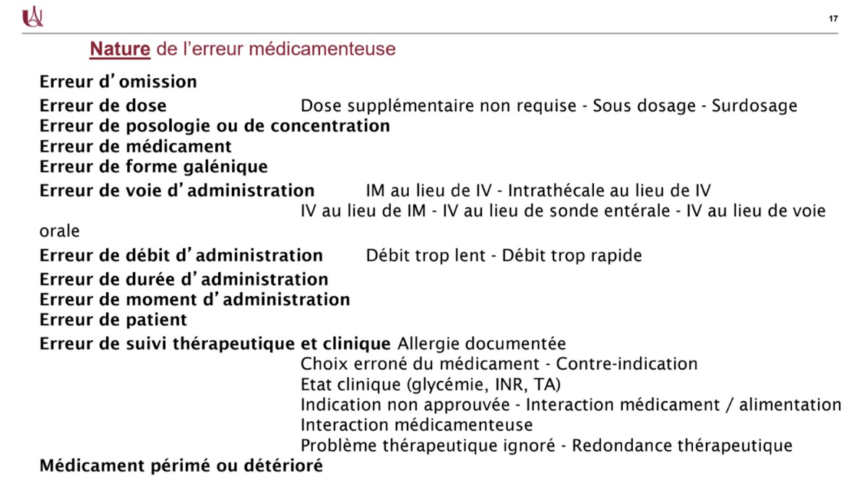
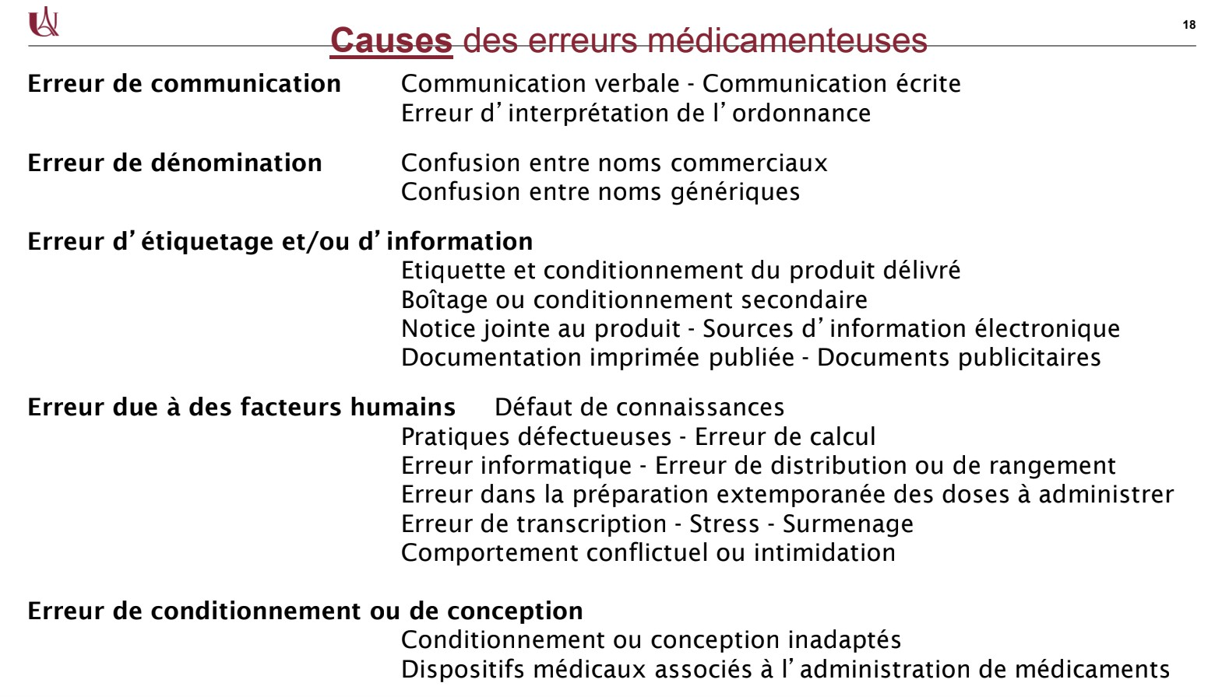
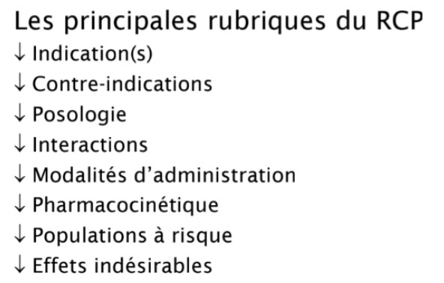
Question 32
- Item A → Elle n’est pas d’origine humaine
Attention ici à la définition de l’erreur médicamenteuse, elle est d’origine humaine ! ( cf diapo 16 du CM13 “Bon usage du médicament” de Olivier BOURDON, Aude JACOB et Serge PERROT).
- Item B → La majorité des erreurs est due à une mauvaise préparation
Item un peu piégeux désolé… En effet la majorité des erreurs est bien due à l’administration, c’est même 60,3% des erreurs médicamenteuses ( cf diapo 15 du cours 13 ).
- Item C → L’erreur d’omission est une cause de l’erreur médicamenteuse
Item classiiique, je vous remets le tableau des diapos 17 et 18 du cours 13 de Olivier BOURDON, Aude JACOB et Serge PERROT :
L’erreur d’omission est bien une cause, pas une nature d’erreur médicamenteuse ; attention à toute confusion entre les deux !
- Item D → L’erreur de conditionnement est une nature de l’erreur médicamenteuse
Cf Item C.

Extrait du CM13, Diapo 24 “Bon usage du médicament” de O. BOURDON, A. JACOB et S. PERROT

- Item B → Il indique le prix unitaire du médicament
Le prix d’un médicament ne compte pas comme étant une de ses caractéristiques. Celles-ci portent plutôt sur l’utilisation du médicament.
- Item C → Les interactions médicamenteuses n’y figurent pas
Eh non, les interactions sont bien inscrites dans le RCP (cf.item A).
C Item D → Les populations à risque y sont indiquées
Le type phrase qu’on a tous déjà lu au moins une fois : “ce médicament ne conviens pas à la femme enceinte” rentrent dans cette catégories.
C Item E → On peut y trouver par exemple le nombre de prises par jour
Yes ! Le nombre de prises par jour correspond à la posologie et comme on le voit sur la diapo du cours, c’est bien une rubrique du RCP.
Réponses vraies : A, D et E

Question 32
Concernant l’erreur médicamenteuse, laquelle (lesquelles) des propositions suivantes est (sont) exactes ?
- Elle n’est pas d’origine humaine
- La majorité des erreurs est due à une mauvaise préparation
- L’erreur d’omission est une cause de l’erreur médicamenteuse
- L’erreur de conditionnement est une nature de l’erreur médicamenteuse
E. Si elle entraîne un séjour et provoque un préjudice temporaire au patient c’ est une erreur avec préjudice

C Item E → Si elle entraîne un séjour et provoque un préjudice temporaire au patient c’ est une …
C’est tout à fait ça, rien à ajouter.
Réponse vraie : E

Question 33
Parmi les propositions suivantes concernant les aspects sociétaux du médicament, la-quelle (lesquelles) est (sont) exacte(s) ?
- La consommation totale de médicaments s’élève à 37 milliards € dont 4 milliards en ville
- En 2013, la moitié des enfants vivants avec le VIH avaient accès aux ARV
- La seule différence entre la médecine conventionnelle et les médecines alternatives est le fonde-ment scientifique
- Le coût de production des antirétroviraux étant élevé, il explique leur faible utilisation dans les pays en voie de développement

Question 34
Parmi les propositions suivantes, laquelle (lesquelles) est (sont) exacte(s) ?
A. Le marché du médicament est un oligopole
- Dans le cas d’une élasticité forte, le prix varie plus fortement que la demande
- L’offre pour un bien est une relation décroissante, plus la quantité offerte est importante moins le prix l’est
- Le marché du médicament est transparent car très contrôlé et encadré
- Le marché du médicament est très élastique
Question 34
C Item A → Le marché du médicament est un oligopole
Oui tout à fait. Le nombre d’industriels étant limité notamment à cause de la barrière d’entrée .
- Item B → Dans le cas d’une élasticité forte, le prix varie plus fortement que la demande
Non c’est l’inverse pour l’élasticité forte, ici la définition correspond à une élasticité faible.
- Item C → L’offre pour un bien est une relation décroissante, plus la quantité offerte est …
Non c’était un piège ! L’offre fait le lien entre le prix et la quantité que sont disposés à offrir les producteurs. Plus le prix est élevé, plus les producteurs veulent vendre donc plus ils veulent offrir. On a donc une relation croissante.
- Item D → Le marché du médicament est transparent car très contrôlé et encadré
Non, bien qu’il soit très contrôlé et encadré il existe une forte inégalité sur le partage de l’informa-tion entre les acteurs ce qui le rend plutôt opaque.
- Item E → Le marché du médicament est très élastique
Absolument pas ! Il est même inélastique, le consommateur n’étant pas le payeur.
Réponse vraie : A

E. Les campagnes contre la surutilisation des antibiotiques ont partiellement atteint leur objectif malgré une augmentation de prescription des pénicillines

Question 35
Question 33
- Item A → La consommation totale de médicaments s’élève à 37 milliards € dont 4 milliards … Attention ! Les valeurs sont vraies mais les 4 milliards représentent la part de l’hôpital et non de la ville. (Cf diapo 7 cours 14 “Aspects sociétaux et économiques du médicament” par J. BLACHER).
- Item B → En 2013, la moitié des enfants vivants avec le VIH avaient accès aux ARV Malheureusement non, cela concerne moins d’un quart d’entre eux (24% pour être précis), cf diapo 55 cours 14 “Aspects sociétaux et économiques du médicament” par J. BLACHER.
- Item C → La seule différence entre la médecine conventionnelle et les médecines alternatives … Non, les médecines non conventionnelles ne sont ni reconnues par les institutions, ni validées, et ne nécessitent pas de diplôme reconnu. (Cf diapos 62-63 cours 14 “Aspects sociétaux et économiques du médicament” par J. BLACHER).
- Item D → Le coût de production des antirétroviraux étant élevé, il explique leur faible …
Non, justement leur production est peu coûteuse mais ils sont souvent chers à cause de leur déve-loppement long et difficile (donc coûteux).
C Item E → Les campagnes contre la surutilisation des antibiotiques ont partiellement atteint … Exactement, les pénicillines sont en hausse en ville et les céphalosporines à l’hôpital (cf diapo 44 cours 14 “Aspects sociétaux et économiques du médicament” par J. BLACHER).
Réponse vraie : E
Concernant la pharmaco-économie, laquelle (lesquelles) est (sont) exacte(s) ?
  - Le RDCR est calculé à partir d’un rapport efficacité/coût
B. L’innovation pharmaceutique, du côté du régulateur, est face à une contradiction : d’un côté il doit réguler les dépenses et de l’autre, valoriser l’innovation
- Le principe général dans une économie de marché est que les prix doivent refléter les coûts
- L’externalité désigne les décisions de production ou de consommation d’un individu affectant indirectement la satisfaction ou le profit d’autres agents sans être médiées par le marché
- Un monopsone désigne un marché où il n’y a qu’un seul acheteur et qu’un seul producteur

- Item A → Le RDCR est calculé à partir d’un rapport efficacité/coût

Question 35

Noha FOUIAL

Cet examen blanc a été réalisé par :

Rédacteurs :
(LAS2 Biomed, grande star +++), Aldo RUCINE (DFGSM2, RMGT Chimie

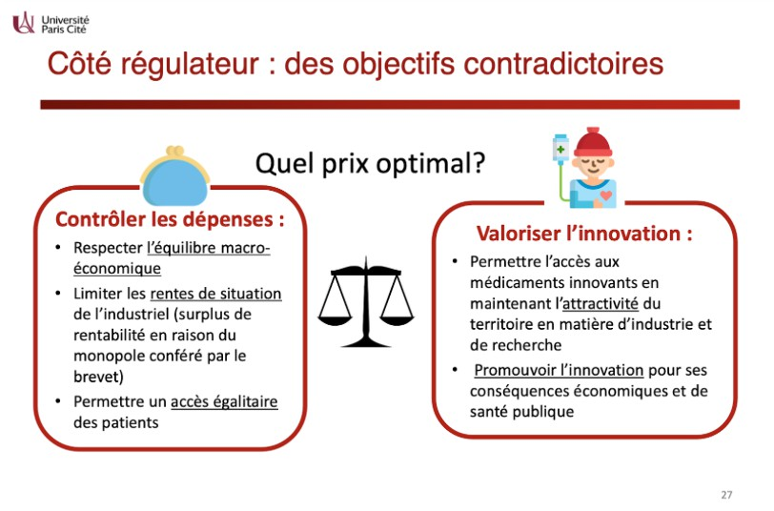
PIÈGE ! Le RDCR est le rapport coût/efficacité pour déterminer un coût différentiel en faisant gagner un delta d’année, on peut ensuite déterminer un coût par année gagnée.
C Item B → L’innovation pharmaceutique, du côté du régulateur, est face à une contradiction : …
C’est exactement ça dans votre cours, je vous donne la diapo :

Extrait du CM15 ”Pharmaco-économie”, Diapo 27 d’A. DEGRASSAT et S. CHHUN

- Item C → Le principe général dans une économie de marché est que les prix doivent refléter … Non c’est l’inverse, dans une économie de marché, le prix d’un objet reflète en réalité sa valeur, les coûts, eux, peuvent participer à donner une valeur à un objet mais il existe beaucoup d’autres éléments multifactoriels qui peuvent faire varier la valeur.
- Item D → L’externalité désigne les décisions de production ou de consommation d’un individu …
OH NON PAS ÇA ZINÉDINE PAS APRÈS TOUT CE QUE TU AS FAIT !!! Le piège est trop
méchant mais c’est pour votre bien (je vous jure), en fait ce sont des décisions qui affectent DI-RECTEMENT et non indirectement la satisfaction ou le profit… (courage).
- Item E → Un monopsone désigne un marché où il n’y a qu’un seul acheteur et qu’un seul … Non plus (décidément de nos jours). Un monopsone désigne en réalité un marché où il n’y a qu’un seul acheteur. VOILA !!!
Ettt c’est la finnn de ce dernier tuto ! BRAVOOO +++ ! Soyez fiers de vous, et ce peu importe vos résultats ! Maintenant que vous avez fini de corriger ce tuto, allez prendre un goûter (des chips, les vrais savent) ou allez vous balader pour vous changer les idées, sinon conséquence. Bref, c’est bientôt la fin de la majeure, on donne tout jusqu’à la fin, vous êtes des grandes stars (pas autant que moi mais presque).

Réponse vraie : B
24-25, tsé le mec mondial), Clémentine GUTTEL (L1 Chimie, allemande à ses heures perdues), Maia VALENTIN (DFGSM2, grande reine au grand coeur musclé, jtm +++), Ayoub EL ABSI (L.AS2 Biomed, from Rabat to Champigny-sur-Marne, jaloux de ma valise), Alycia OUNINI (DFGSM2, la star des oraux ++), Dorian CHAUVET (L.AS2 Biomed, roi qui fait les meilleurs cookies), Minh TRAN (DFGSP2, pharmagicien ++), Aurélien HELBERT (DFGSP2, pharmacinventeur de questions difficiles), Adam EL ABSI (L.AS2 Biomed, pantalon en velours côtelé + 3arbi ouvert d’esprit), Tamina MOUHAMED (DFGSM2, VP Tuto Pass 24-25, grande reine de mon coeur), Morane EBELET (DFGSM2, MA 24-25, VP Pins 24-25, VP dessins 24-25), Etienne ROYER (DFGSM2, MA 24-25, l’Auvergnat qui vous détruit tous avec son accordéon), Pierre-Bartholomé HARLIN (DFGSM2, aka πR, aka l’informaticien de Bichat),

Relecteurs :
Aldo RUCINE (DFGSM2, RMGT Chimie 24-25, toujours aussi mondial), Shirine MOKRANI (DFGSM2, RMEB Biophy 24-25, aka Shirine mets la cam, aka reine intergalactique), Gabriel MARCO (L.AS2 Biomed, meilleur partenaire pour tricher au loup-garou), Kamilia CHEROUALI (DFGSM2, RM ICM 24-25, Miss Algérie 24-25), Adam EL ABSI (L.AS2 Biomed, toujours une fashion victim, 3arbi ouvert d’esprit), Alycia OUNINI (DFGSM2, toujours cette même reine des oraux), Aurélien HELBERT (DFGSP2, toujours ce même pharmacinventeur de questions difficiles), Marwa BELAHSEN (L.AS3 Chimie, relectrice officielle de l’A2sup), Menatallah ABDELGHANY (DFGSP2, grande pharmareine), Liana PARDUTIU (DFGSM2, RMGT Biophy 24-25, aka Charlotte aux fraises, aka danse rock girl), Alicia VERHELLE (DFGSM2, MA 24-25, co-stagiaire de klité, fan de maxou), Morane EBELET (DFGSM2, MA 24-25, toujours la VP Pins 24-25, VP dessins 24-25), Tamina MOUHAMED (DFGSM2, VP Tuto Pass 24-25, reigne toujours sur mon coeur), Maryam HAMOUDA (L.AS 2 Biomed, grande reine +++), Lina RAHMI (L.AS3, grande queen +++)

Convertisseurs LATEX :
Kamilia CHEROUALI (DFGSM2, RM ICM 24-25, toujours Miss Algérie)
Un grand merci aux VP Tuto PASS :
Tamina MOUHAMED (DFGSM2) et Lisa GRILO-SANTOS (DFGSM2) aka les grandes reines/stars/queens
Et enfin un immense merci aux tuteurs et tutrices de la team no pAINS no gain Certains schémas de ce support sont issus des diapositives des enseignants d’Université Paris Cité Sous la coordination de Kamilia CHEROUALI (DFGSM2)

Prenez votre grille en photo avant de la rendre.
Vos note et classement sont disponibles sur le site a2sup.fr. Si vous constatez une erreur, envoyez la photo de votre grille sur l’adresse grilles@a2sup.fr
forum
L’A2SUP répond à vos questions sur le forum : forum.a2sup.fr

Question de cours : Titre du cours Photo/Diapo/Figure/Paragraphe Question
Les règles du forum

Utilise la loupe (en haut à droite)
Questions exos/annales : Qxx (ex : Q03 et non Q3) Énoncé
Questions

L’A2SUP est connectée ! Pour ne rater aucune info :



A2SUP @A2SUP @A2SUP

